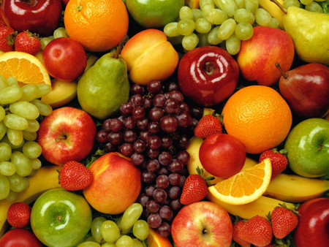
Quines fruites apareixen en la imatge de sota?
_______________________________________________________________________________________________________________________________________________________________________________________________________________________________________________________________________________________________

Escriu el nom de les fruites que veus en la imatge inferior
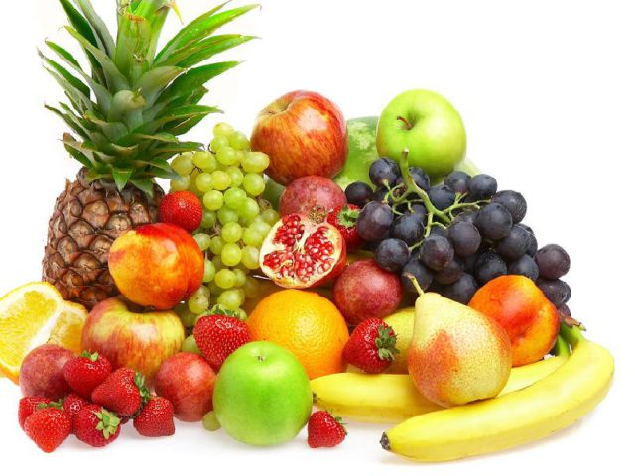
________________________________________________________________________________________________________________________________________________________________________________________________________________________________________________________________________________________________________________________

Apunta quines fruites i quines verdures es veuen en la foto de sota:
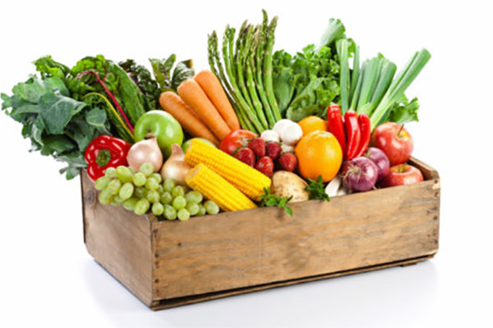
FRUITES VERDURES

